# SISTEMAS DISPERSOS - SOLUCIONES - ESTADO COLOIDAL GENERALIDADES

Cuando una sustancia finamente dividida está distribuida como partículas indivisibles en el seno de otra, forma lo que se llama una dispersión.

Si colocamos por separado trozos de diferentes sustancias sólidas en contacto con una cantidad relativamente grande de agua, se observa que algunas permanecen prácticamente intactas, mientras que otras desaparecen. En el primer caso hablamos de sustancias insolubles en agua y en el segundo de sustancias solubles en agua.

Esto se puede visualizar con el siguiente ejemplo: si tenemos en principio un sistema heterogéneo formado por agua y una pequeña cantidad de sustancia sólida - CuSO4 - de color azul celeste, se observa que poco a poco la sustancia sólida desaparece, el color se va difundiendo en todo el líquido hasta hacerse uniforme. Nuestro sistema se hizo homogéneo sin intervención de fuerzas externas.

Este fenómeno se llama difusión y permite lograr una dispersión.

También podemos definir una dispersión como la difusión de una sustancia en el seno de otra.

En las dispersiones aparecen dos componentes perfectamente diferenciados: fase dispersa y fase dispersante.

La primera son las partículas de una sustancia que por la fuerza de difusión se introducen en el seno de la otra (fase dispersante).

El tamaño de las partículas de la fase dispersa puede variar desde el nivel molecular hasta conglomerados visibles a simple vista.

Las propiedades de las dispersiones varían de acuerdo al tamaño de las partículas.

Desde este punto de vista las dispersiones se pueden clasificar en:

| **Tipo de dispersión** | **Desde** | **Hasta** |
| --- | --- | --- |
| Soluciones verdaderas | Molécula | 0,001 µ |
| Dispersiones coloidales | 0,001 µ | 0,1 µ |
| Suspensiones | 0,1 µ | Agrupaciones moleculares |

µ = micrón (milésima parte del milímetro) µ = 0,001 mm

Soluciones Verdaderas

Son sistemas homogéneos formados por 2 o más componentes, donde la cantidad del o los componentes dispersos puede variar entre ciertos límites en forma continua.

Poseen las siguientes propiedades: ausencia de sedimentación o separación y homogeneidad.

La fase dispersa toma el nombre de soluto y sus partículas no pueden observarse a simple vista, al microscopio ni al ultramicroscopio. El soluto no puede separarse por filtración, solamente por destilación o cristalización. En la fase dispersa puede haber más de un soluto.

La fase dispersante se llama disolvente o solvente.

Dispersiones Coloidales (o simplemente coloides)

Las partículas de la fase dispersa son muy pequeñas, no son retenidas por los filtros corrientes, no sedimentan aún al cabo de un prolongado reposo y resultan invisibles al microscopio, pero se ven al ultramicroscopio.

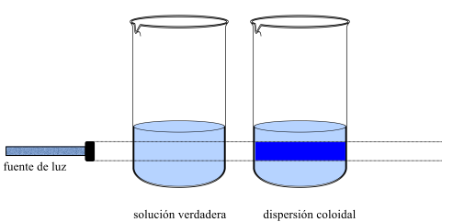

Las dispersiones coloidales son transparentes como las soluciones verdaderas, pero a diferencia de ellas no son ópticamente vacías. Si se hace incidir un rayo de luz sobre una dispersión coloidal, éste es reflejado y refractado por las partículas coloidales, lo que permite observar la trayectoria del haz de luz. Este fenómeno se denomina efecto Tyndall.

Son ejemplos de dispersiones coloidales la gelatina, cloruro férrico en agua, etc..

Suspensiones

Debido a su mayor tamaño, las partículas de la fase dispersa se hallan simplemente en suspensión en el líquido (fase dispersante) y acaban por sedimentar luego de cierto reposo.

Por ejemplo: arena agitada con agua; harina en agua (sedimenta más lentamente). Por filtración las partículas dispersas se separan fácilmente y generalmente son visibles a simple vista.

Cuando las dispersiones finas se hallan formadas por dos líquidos toman el nombre de emulsiones, por ejemplo aceite y agua: agitando adquiere aspecto blanquecino lechoso porque las partículas líquidas de la fase dispersa reflejan la luz.

Si a las emulsiones se las deja en reposo un tiempo prolongado, se separan los componentes de acuerdo a sus densidades.

Las propiedades de las dispersiones dependen del tamaño de las partículas de la fase dispersa.

CLASIFICACION COMPLETA DE LOS SISTEMAS MATERIALES

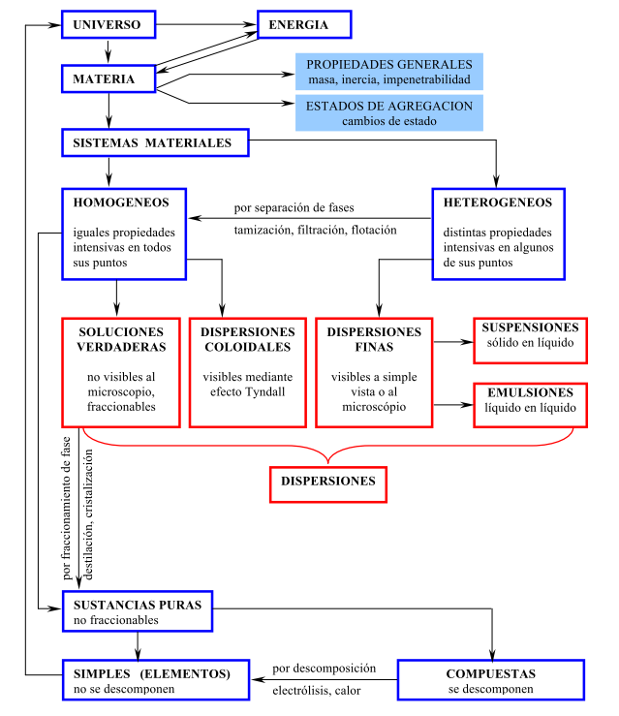

# EJERCICIOS

* Señale las diferencias entre solución y sustancia pura.
* Clasificar en soluciones y sustancias puras los siguientes sistemas homogéneos:
  + hierro
  + alcohol absoluto
  + agua de mar
  + oxígeno
  + aire
* Dado el siguiente sistema: agua-aceite-cuarzo
  + ¿Es homogéneo o heterogéneo?
  + ¿Cuáles son sus componentes?
  + ¿Cuántas fases hay y cuáles son?
* Clasificar en homogéneos o heterogéneos los siguientes sistemas:
  + gas contenido dentro de un cilindro
  + azúcar, agua y carbón
  + agua destilada
  + carbón y kerosene
  + sangre
* Indique cuál de las opciones es la adecuada para describir un sistema formado por: vapor de agua, agua y carbón en polvo.
  + dos fases y tres componentes
  + tres fases y tres componentes
  + tres fases y dos componentes
  + dos fases y dos componentes
* Se dispone de las siguientes sustancias: sal (NaCl), agua, vinagre, alcohol etílico, hielo, dióxido de carbono (CO2), un trozo de cobre y arena. Proponga sistemas que cumplan con las siguientes condiciones:
  + tres fases y tres componentes
  + tres fases y cinco componentes
  + dos fases y cuatro componentes
* Ud. dispone de los siguientes materiales: un trozo de madera, sal, aceite, hielo, agua, dióxido de carbono. Construya sistemas materiales con las siguientes características:
  + dos fases y dos componentes
  + dos fases y tres componentes
  + tres fases y cuatro componentes
  + dos fases y un componente
* Un recipiente contiene agua, arena, hielo y alcohol:
  + ¿Cuántas fases hay en el sistema dado?
  + ¿Cuántos componentes tiene el sistema dado?
  + Escriba los nombres de los componentes de la fase líquida.
* ¿Qué ocurre si extraemos el hielo del vaso?
  + aumenta el número de componentes
  + disminuye el número de componentes
  + no varía el número de fases ni de componentes
  + disminuye el número de fases
  + aumenta el número de fases
* ¿Qué ocurre si se disuelve sal en la fase líquida?
  + aumenta el número de componentes
  + disminuye el número de componentes
  + no varía el número de fases ni de componentes
  + disminuye el número de fases
  + aumenta el número de fases
* Dar un ejemplo de un sistema formado por:
  + Tres fases y dos componentes.
  + Una fase y tres componentes.
  + Tres fases y un componente.
  + Cuatro fases y dos componentes.